БЛАГО ДАРИМ
эамечательным людям!
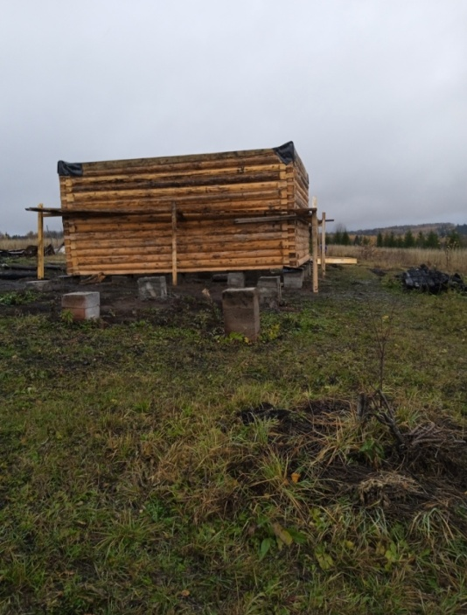
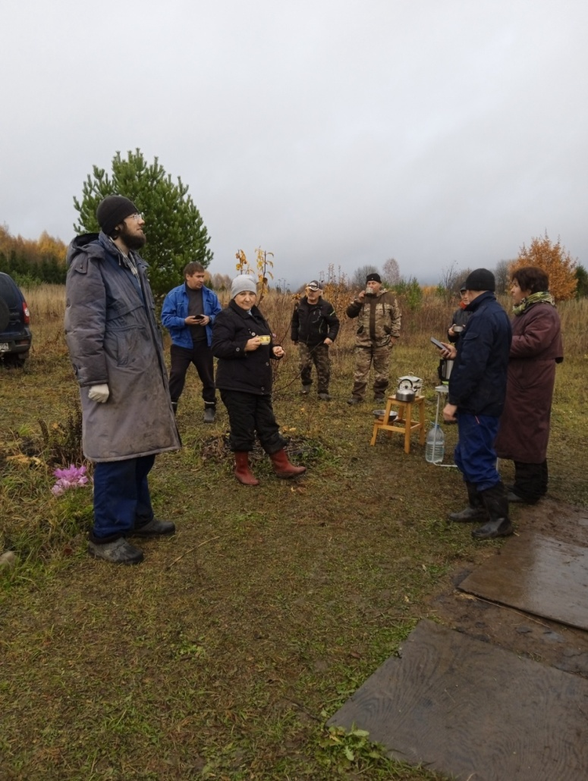
Искренне и от всего сердца наша семья благодарна всем и, конечно, "Благодати" (д. Косогор) Чусовского района за помощь после пожара!

Несколько дней мы все
разбирали пепелище.
Все вместе собрали сруб дома!
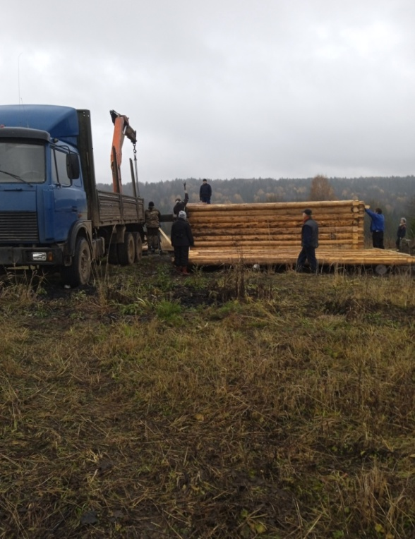
Погода омывала землю накануне
и моросила в день постройки.
Омывала, чистила землю
и проверяла нас на прочность.
Мы с Божьей помощью сделали благое дело!

Благо дарим всем тем,
кто помог и помогает нам в это не простое время!

